Программный RAID
Майоров Дмитрий Андреевич
Содержание

1. Цель работы
Освоить работу с RAID-массивами при помощи утилиты mdadm.

2. Выполнение лабораторной работы
Добавляем к нашей виртуальной машине к контроллеру SATA три диска размером 512 MiB
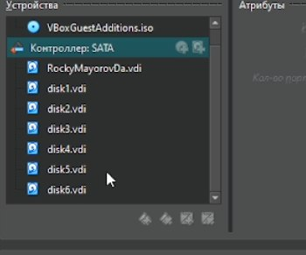

Проверяем наличие созданных нами на предыдущем этапе дисков. Видим диски dev/sdd, /dev/sde, /dev/sdf
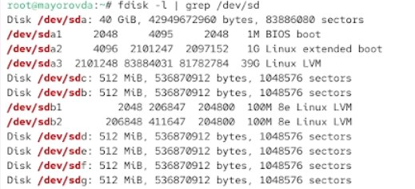

Создаем на каждом из дисков раздел
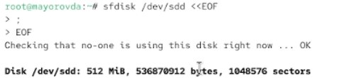

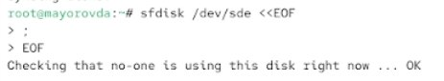

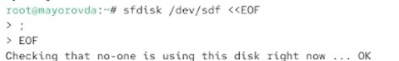

Проверяем текущий тип созданных разделов. Тип - Linux
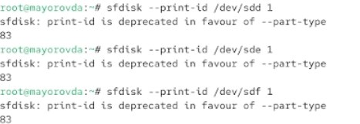

Смотрим, какие типы партиций, относящиеся к RAID, можно задать
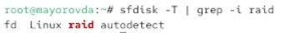

Устанавливаем тип разделов в Linux raid autodetect
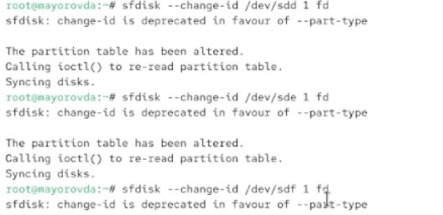

Смотрим состояние дисков
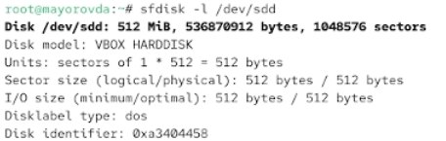

Устанавливаем утилиту mdadm
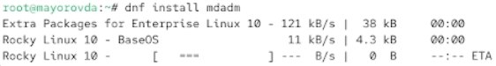

Создаем массив RAID 1 из двух дисков
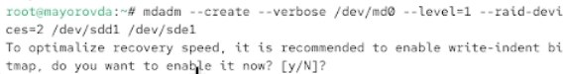

Проверяем состояние массива RAID
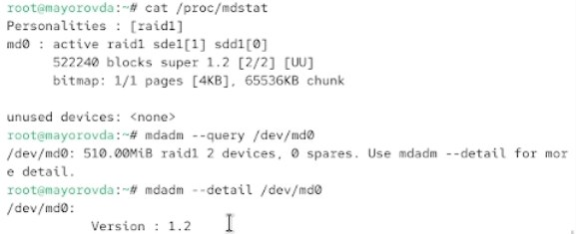

Создаем файловую систему на RAID
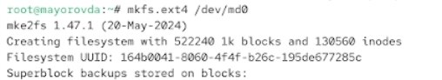

Подмонтируем RAID
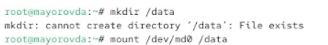

Открываем файл /etc/fstab для редактирования и вводим туда следующую строку
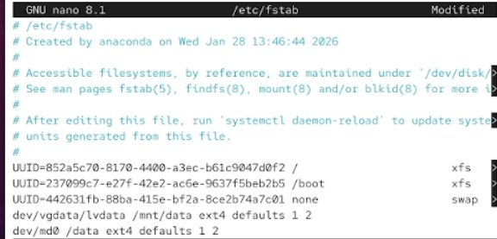

Имитируем сбой одного из дисков. Удаляем сбойный диск. Заменяем диск в массиве
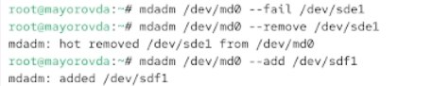

Удаляес массив и очищаем метаданные
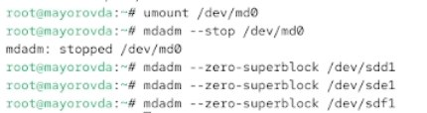

Создаем массив RAID 1 из двух дисков
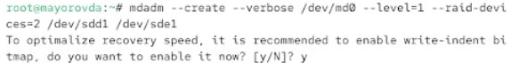

Добавляем третий диск
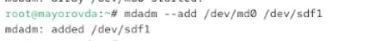

Подмонтируем /dev/md0
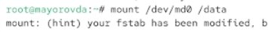

Проверяем состояние массива
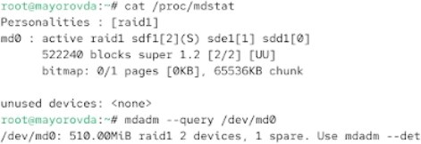

Измените тип массива RAID. Проверяем состояние массива
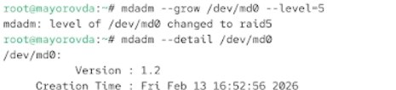

Изменяем количество дисков в массиве RAID 5. Проверяем состояние массива
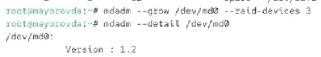

Удаляем массив и очищаем метаданные
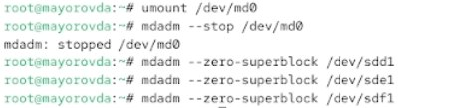

Комментируем запись в /etc/fstab
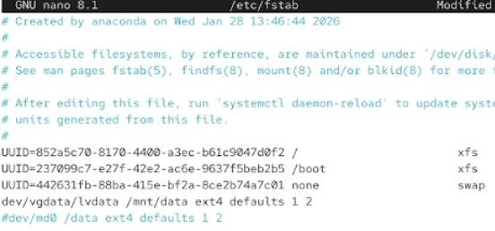

3. Выводы
Получены навки работы с RAID-массивами при помощи утилиты mdadm

